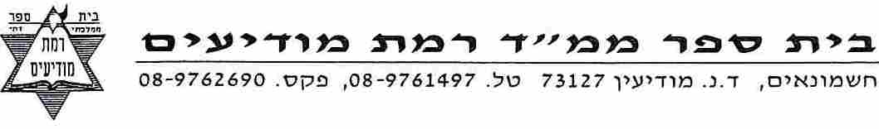
פרשת בראשית
יש אנשים שחושבים שאין א-לוהים. הם חושבים שהעולם נברא פתאום. פשוט היה "בום" גדול, "מפץ גדול", והעולם נוצר. ומי עשה את ה"בום" הזה לדעתם הטועה? אף אחד! זה נוצר לבד.
רבנו בחיי בספרו "חובות הלבבות" (חי לפני כ800 שנה) ממשיל זאת לטיפש שחושב ששעונו נוצר ב"מקרה" ולא על ידי השען. הדעה הזאת היא טיפשית ולא ניתנת להבנה. אותו דבר נאמר על מי שחושב שהעולם נוצר במקרה ולא על ידי היצרן של העולם, הקב"ה.
התורה מתחילה בפסוק: "בראשית ברא אלוקים את השמים ואת הארץ". ה' הוא הבורא. והוא יצר אותנו. אי אפשר להבין אחרת! רעיון זה הוא כל כך בסיסי וחשוב עד כדי כך שה' בוחר להתחיל את התורה בסיפור בריאת העולם אף שבכל ספר בראשית יש רק 3 מצוות (לעומת שאר החומשים שמרובים בעשרות מצוות). ומדוע? למה חשוב לנו לשמוע "סיפורים"? למה שהתורה לא תתחיל ישר במצוות? הרי התורה היא ספר חוקים? אלא חשוב לדעת, לפני שמתחילים לקיים את המצוות, שה' הוא הבורא. כי ברגע שאנו מבינים שה' ברא את הכול, אנו מבינים שהכול שייך לה', "לה' הארץ ומלואה" (כך נוהגים לכתוב על חפצים אישיים, ובר"ת: לה"ו) וכל חפצי וכישרונותיי וכוחי הם רק מושאלים מה'. אך הבעלים האמיתיים של הכול זה ה'. וברגע שאני מבין כך אני לא מקנא בחבר על האופניים החדשים שיש לו (ולא כמו קין שקינא בהבל אחיו), אני לא מתגאה על חברי בחוכמתי ("אני קבלתי 100 והוא לא..."), ואני מבין שאפשר להסתפק במועט כי בין כה וכה הכול שייך לה'(ולא כמו חוה שרצתה לאכול גם מעץ הדעת).
ורק אחרי שאני מכיר את מי שברא את העולם, ויש לי דרך ארץ וכבוד לכל אדם, רק אז רשאי אני לגשת לקיום המצוות. "דרך ארץ קדמה לתורה"!!!
שבת שלום ומבורך

חידון נושא פרסים
את התשבץ הגיש מעוז. כל הכבוד. נא להגיש למעוז את הפתרונות אחרי שבת. בין הפותרים יוגרל פרס.
הזוכה בחידון לפרשת האזינו: דניאל. כל הכבוד☺☺☺

5 | 4 | 3 |  | 2 | 1
 |  | 7 |  |  | 6
 |  |  | 9 | 8
12 |  |  | 11 |  | 10
 |  | 14 |  |  | 13
 |  |  | 15

הגדרות:
מאוזן
1 ה' ברא אותם ביום החמישי
2. בנו של למך
3. הנהר הרביעי
4. כך קרא ה' לרקיע
11. כך קרא ה' לחושך (מהסוף להתחלה)
13. אחד מבניו של נח
14. מה אמר ה' לאור
15. מה יקרה ביום אכלך מעץ הדעת
מאונך
- חיה מייללת שנבראה ביום שישי
- הערמומי מכל חיית השדה
- הם היו בימים ההם (מילה נרדפת לענקים)
- אחד מהנביאים בתנ"ך
- מה קרה להבל?
- מילת שאלה
- מפרש התורה (בראשי תיבות)
12. המילה השישית במסכת ברכות דף לא: שורה 43 (ללא האות האחרונה).

בהצלחה!!!

